КОНСПЕКТ ПО ЗАНЯТИЮ «МИР ВОКРУГ НАС»
Тема: “Путешествие в космос”

Обратить внимание ребёнка на картинку Лунтика. 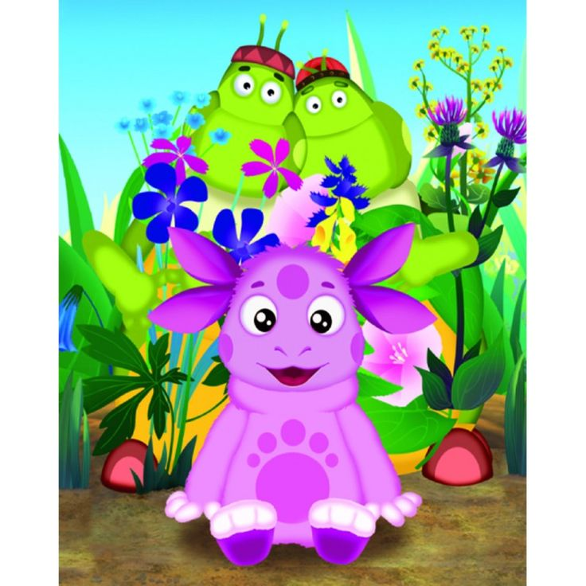
- Посмотри, какой необычный гость у нас сегодня! Кто это?
- Правильно, это – Лунтик. А как ты думаешь, откуда он к нам прилетел, где его дом?
- Да, Лунтик прилетел к нам из космоса, там его дом. Космос- это очень далеко, высоко в небе. Как ты думаешь, как можно попасть в космос? Попасть туда можно только на специальном транспорте, который называется ракета. Управляет ракетой космонавт, человек очень смелый, сильный, умный, отважный.
Показываем картинку с изображением ракеты и космонавта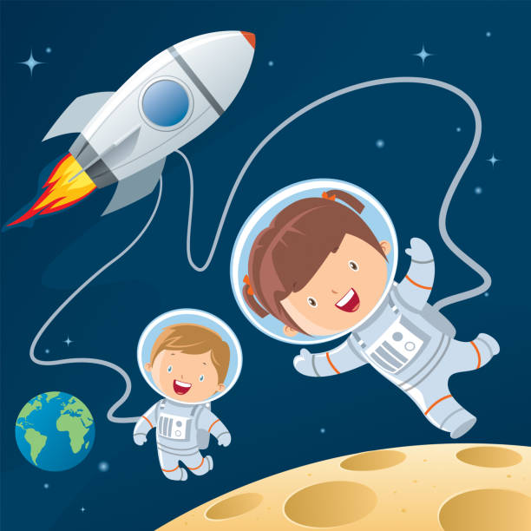.
- Давай мы с тобой отправимся в путешествие в космос. Но сначала, сделаем небольшую разминку, чтобы быть сильным, как настоящие космонавты.
В ясном небе солнце светит (руки вверх, потянуться),
Космонавт сидит в ракете (руки «домиком» над головой),
А внизу поля, леса (наклон туловища),
Растилается земля (руки в стороны) .
- Молодец. Теперь можно приступать к работе.
- Занимай место в ракете, садись поудобней.(садимся на стул) Давай заведём моторы и полетим в космос.
Запускаем мы ракету,
завели моторы (вращение рук перед собой)
Загудели – у-у-у
В космос полетели.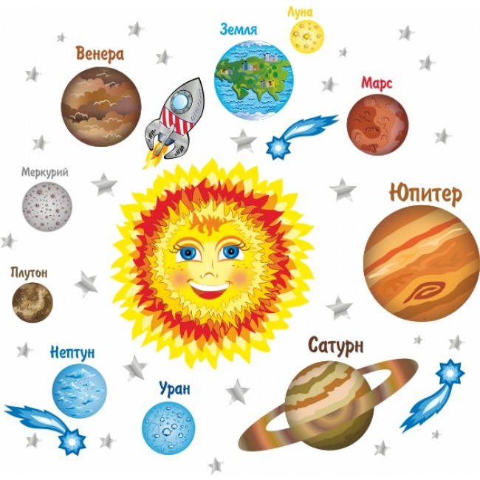
- В космосе находятся различные планеты, большие и маленькие. Посмотрите, какого они цвета? Какой формы?
- А что согревает нашу землю? Правильно, солнце. Давай покажем, какое оно большое (разводим руки в стороны, стоя возле стульчика).
- Вот оно, какое яркое, горячее. Если приблизиться к нему очень близко, можно сгореть. Все планеты вращаются вокруг солнца. На тех, что ближе к солнцу – тепло, а те, куда солнечные лучи не попадают – холодно.
Показать картинку Луны.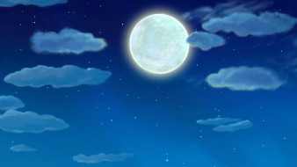
- А что это за планета? Да, это луна. Мы видим её ночью на небе. Когда наступает вечер, небо темнеет, и на нём появляются яркие звёзды и луна. Луна холодная планета и на ней никто не живёт.
- А теперь нам пора возвращаться домой. А Лунтик говорит мне, что ты ему очень понравился, но он хочет остаться здесь, в космосе. Давай попрощаемся с Лунтиком и полетим к себе домой.
Запускаем мы ракету, завели моторы,
Загудели, из космоса прилетели.
- А кто был у нас в гостях? Куда мы путешествовали? Тебе понравилось?
- Молодец! Мне тоже понравилось путешествовать.

